# Umfrage Herleitungen

Korrelationen: Rasch, B., Friese, M., Hofmann, W., & Naumann, E. (2014). Quantitative Methoden 1 – Einführung in die Statistik für Psychologen und Sozialwissenschaftler. Berlin: Springer.

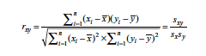

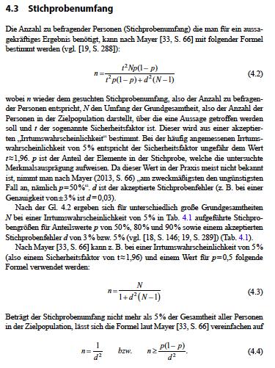

## Hypothesen

Kromney , empirische Sozialforschung. Seite 70f.

https://books.google.de/books?hl=de&lr=&id=jxP0BQAAQBAJ&oi=fnd&pg=PA86&dq=kromrey&ots=VpMglTIJyW&sig=isoHwyVDPOtvoLv9XyWPZOM2w3U#v=onepage&q=kromrey&f=false

Statistische Signifikanz

Bortz J und Schuster , Statistik für Human- und Sozialwissenschaftler 112f.